Тема: «Путешествие в историю русского быта»

учени «__» _____класса
школы № ____ г. Благодарного
___________________________

(фамилия, имя)

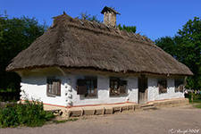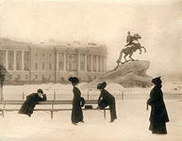

Домашнее задание 1. «Городской быт». Нарисуй красками эпизоды, картинки из жизни городских жителей.

Домашнее задание 2. Подумай и вспомни, какие ты знаешь русские народные пословицы? Напиши их.

Например: Нет друга - ищи, а нашёл – береги; Друг познаётся в беде; Хочешь, есть калачи - не сиди на печи;

_________________________________________________________________________________________
_____________________________________________________________________________________________________________________________________________________________________________________________________________________________________________________________________________________________________________________________________________________________________________________________________________________________________________________________________________________________________________________________________________________________________________________________________________________________________________________________________________________________________________________________________________________________________________________________________________________________________________________________________________________________________

